**Tài Liệu Hướng Dẫn Sử Dụng Thư Viện LVGL Và Phần Mềm Squareline_Studio**

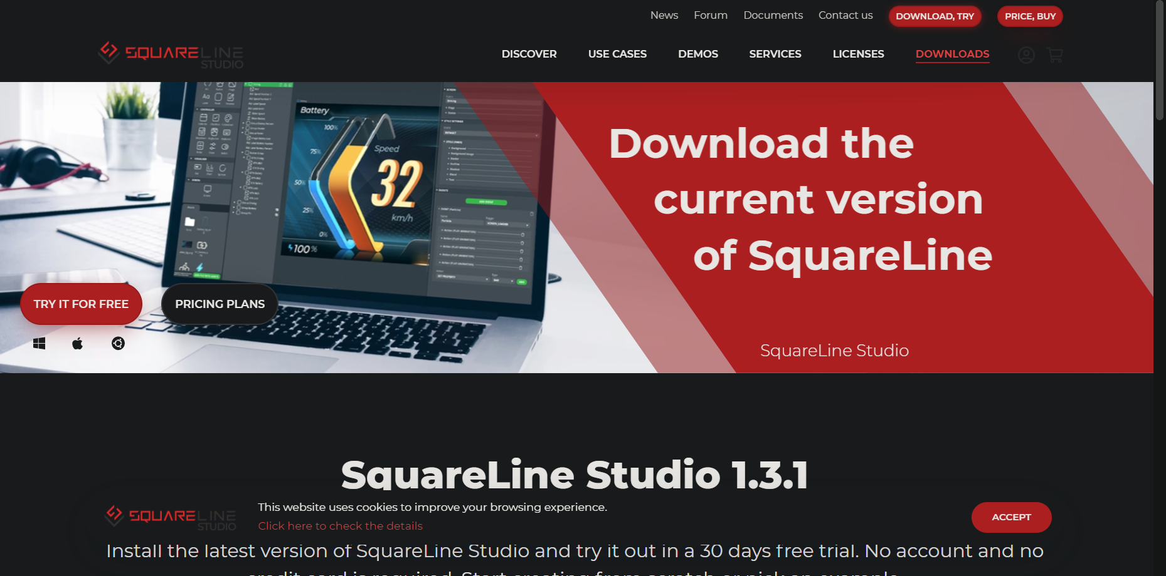

Download phần mềm tại link: [Link](https://squareline.io/downloads)

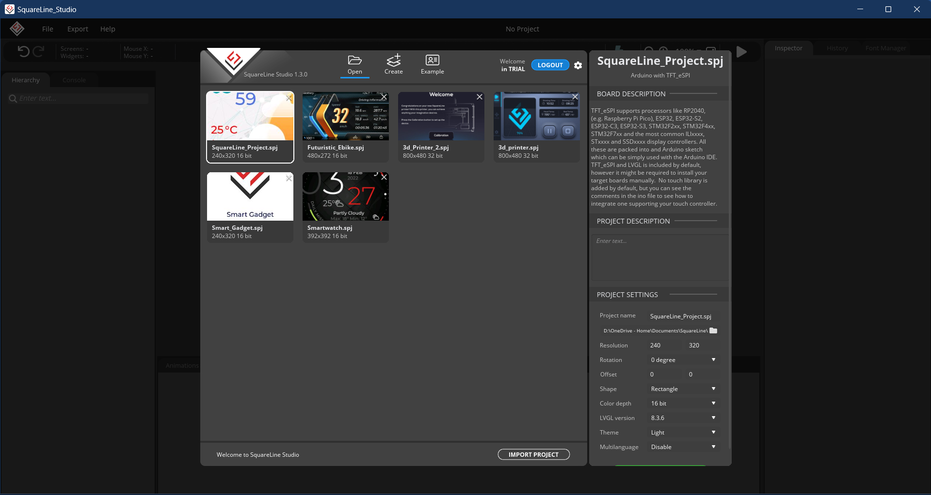

- Đây là giao diện của phần mềm SquareLine Studio

- Để tạo 1 project chúng ta chọn Creat→Arduino→Chọn các thông số Relusion cho màn hình ( Màn LCD TFT 2.4 inch = 240x320) → CREAT

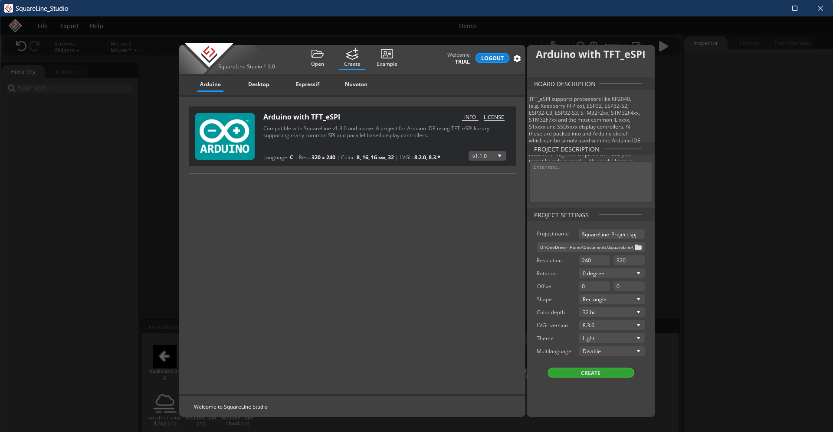

- Đây là giao diện làm việc của SquareLine Studio

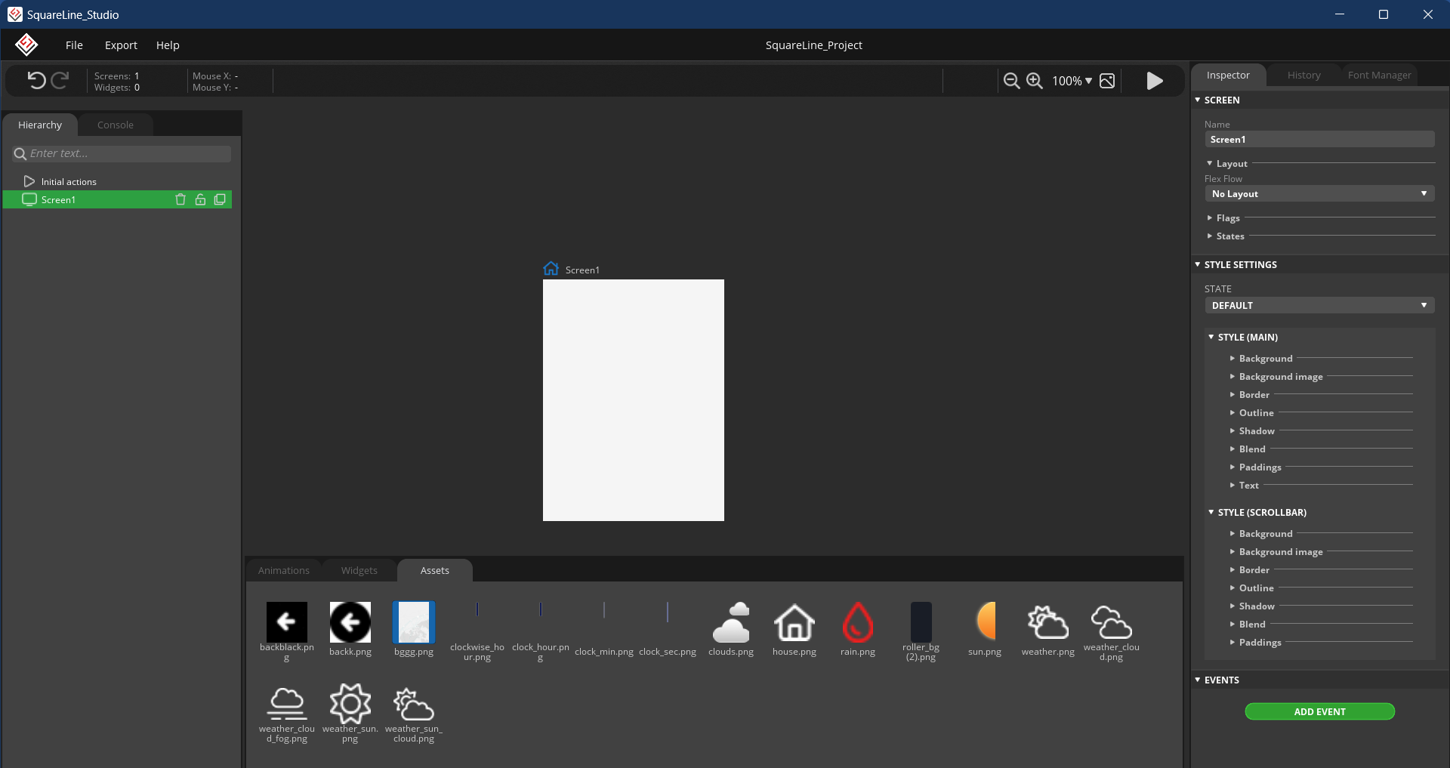

- Các Assets sẽ là các ảnh chúng ta dùng để vẽ trên màn hình. Lưu ý kích thước của ảnh phải phù hợp với kích thước màn hình (Hiện tại kích thước màn hình đang là 240x320).

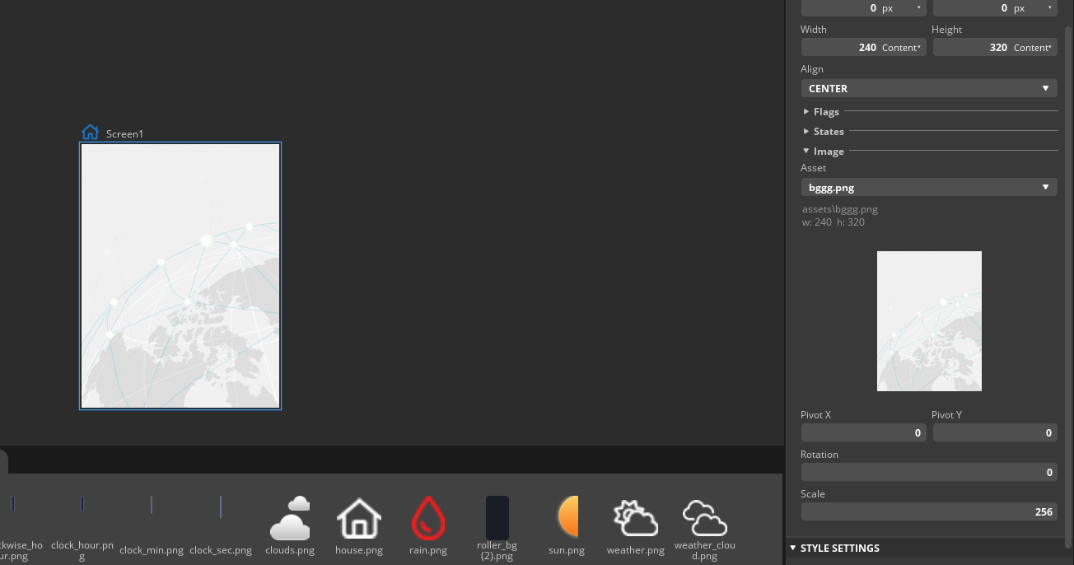

- Ví dụ ảnh background của màn hình 240x320.

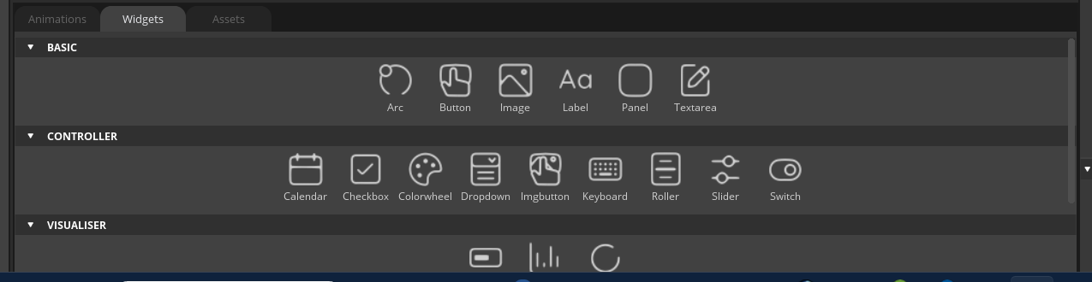

- Các Widgets là các khối chức năng dùng tương tác với màn hình.

**- Sau đây mình sẽ hướng dẫn tạo ra 1 khối thời gian thực và cách đổi biến để nó có thể tương tác với dữ liệu nhận về từ DS1307.**

- Đầu tiên tại Widgets tạo ra 1 khối làm việc Panel để hiển thị thời gian

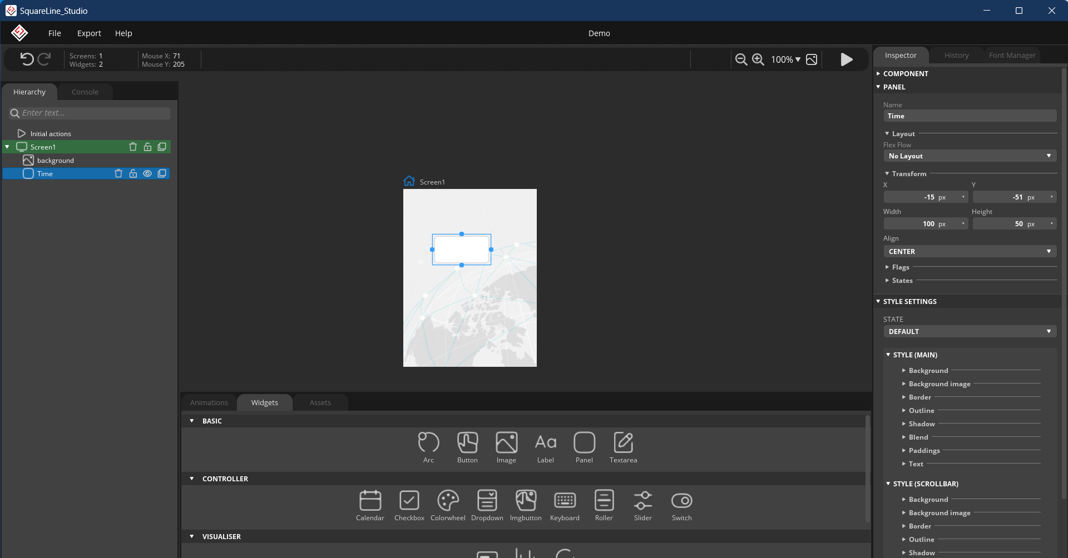

- Tiếp theo dùng các nhãn Label tượng trưng cho giờ và phút kéo thả vào trong Panel đã tạo. Ngoài ra chúng ta có thể thiết lập màu chữ cỡ chữ và các thuộc tính tại Inspector.

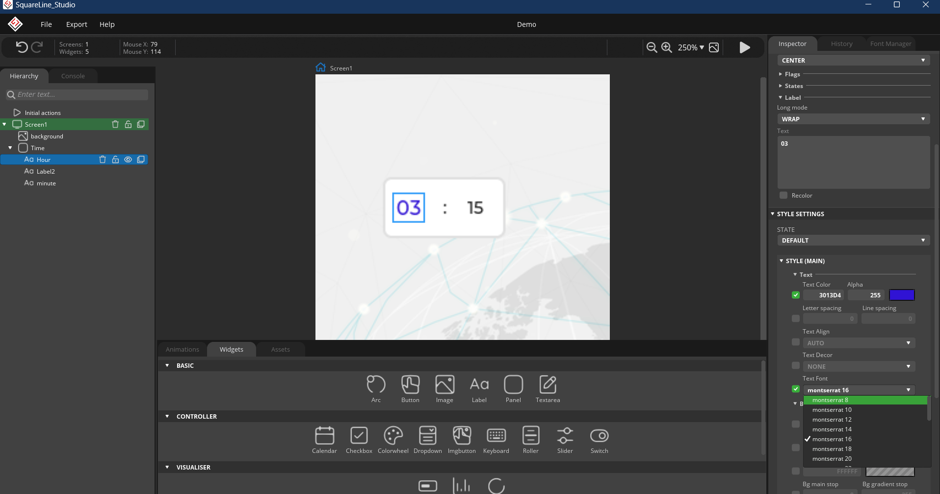

- Tương tự tạo thêm 1 khối Panel về ngày tháng năm

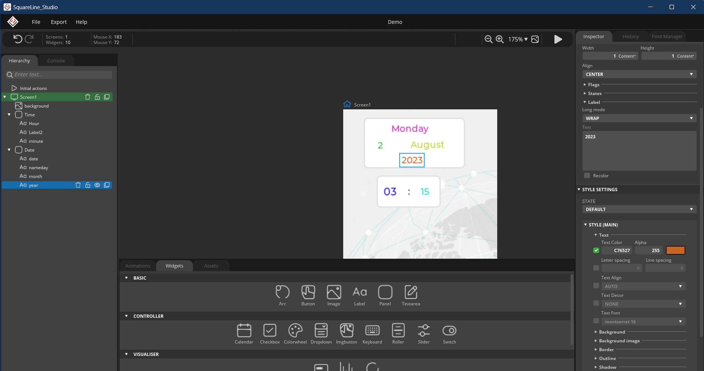

- Thêm ảnh vào cho đẹp

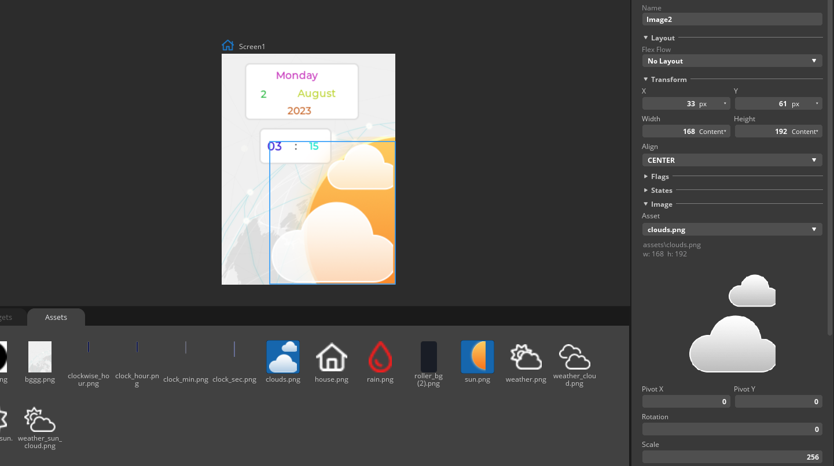

- Sau khi hoàn tất vào File → Project Setting để chỉnh thông số: Depth 16 bit, các board và các vị trí Export bỏ trống để thuận tiện cho việc lưu trữ. Sau đó **Apply Changes**

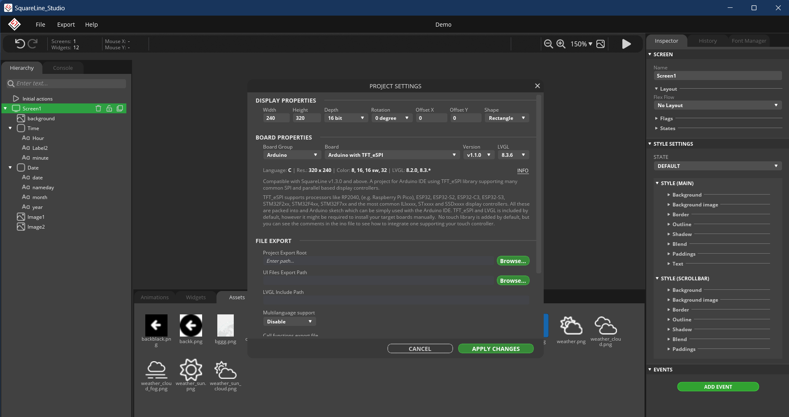

- Sau đó và Export → Creat Template Project và chọn thư mục muốn lưu trữ

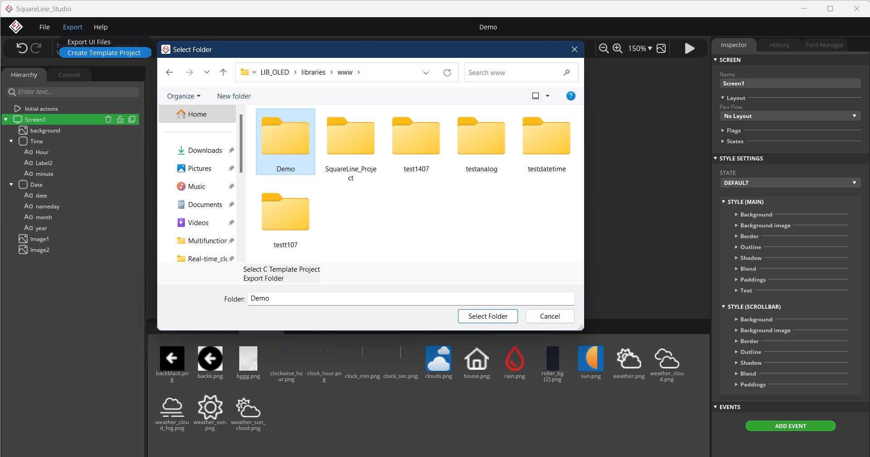

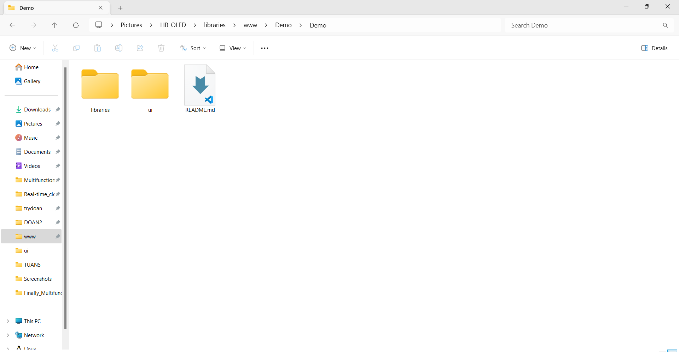

- Sau khi Creat thành công sẽ có 2 thư mục chứa lib và ui.ino

- Tại thư mục lib tạo 1 Folder tên là TFT_eSPI_setups và trong folder có file User_Setup_ESP32_ILI9341



- Ở thư mục TFT_eSPI vào file User_Setup.h

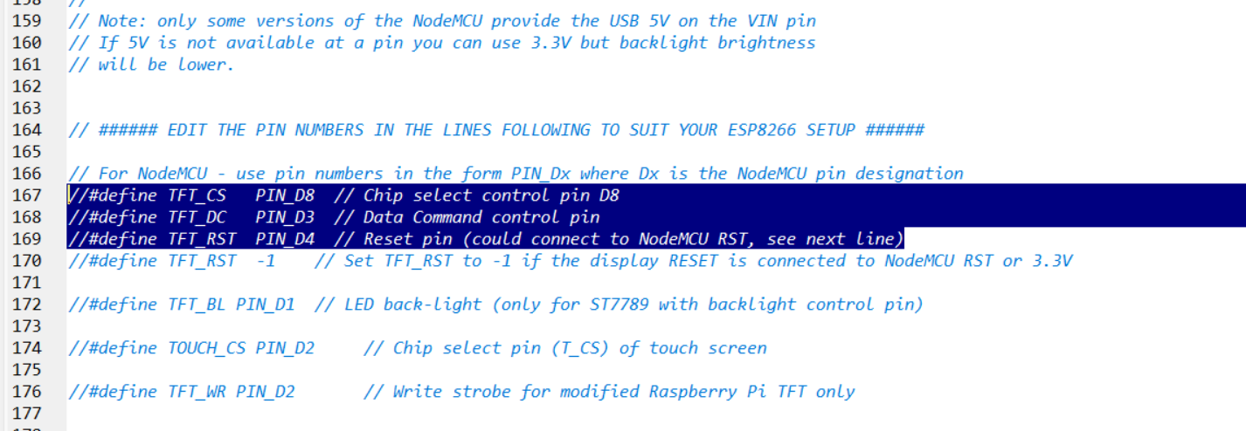

- bỏ đoạn code này

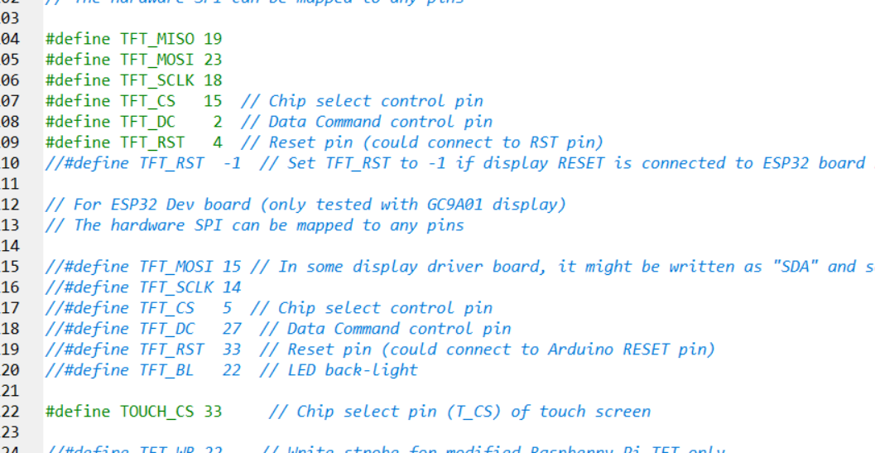

- sử dụng đoạn code này hoặc có thể dùng tệp đã sửa sẵn ở đây:



- Tiếp theo vào file ui.ino

1.

/*Sửa đoạn này thành Width 320 và Height 240*/

static const uint16_t screenWidth  = 320;

static const uint16_t screenHeight = 240;



2.

Sửa đoạn này thành

bool touched = tft.getTouch( &touchX, &touchY, 600 );

để có thể cảm ứng

3.

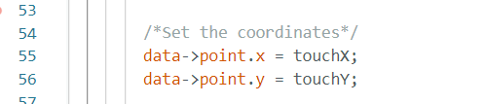

data->point.x = screenHeight - touchY; // Thay đổi giá trị

data->point.y = screenWidth - touchX; // Thay đổi giá trị

4.



Sửa thành    tft.setRotation(0); /* Landscape orientation, flipped */

Để màn hình dọc

5.

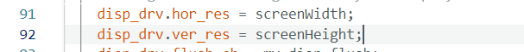

    disp_drv.hor_res = screenHeight; // Thay đổi giá trị hor_res

    disp_drv.ver_res = screenWidth; // Thay đổi giá trị ver_res

- Sau khi hoàn tất các thay đổi chúng ta sẽ tiến hành nạp code

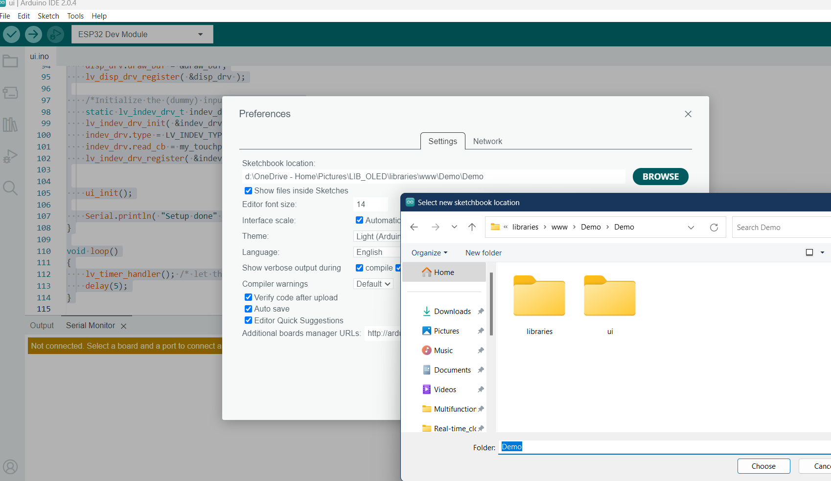

- Chọn đường dẫn thư viện board và port.

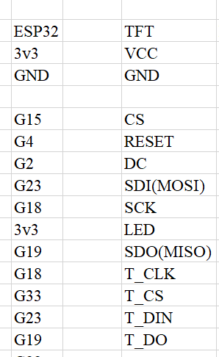

- Sơ đồ kết nối chân

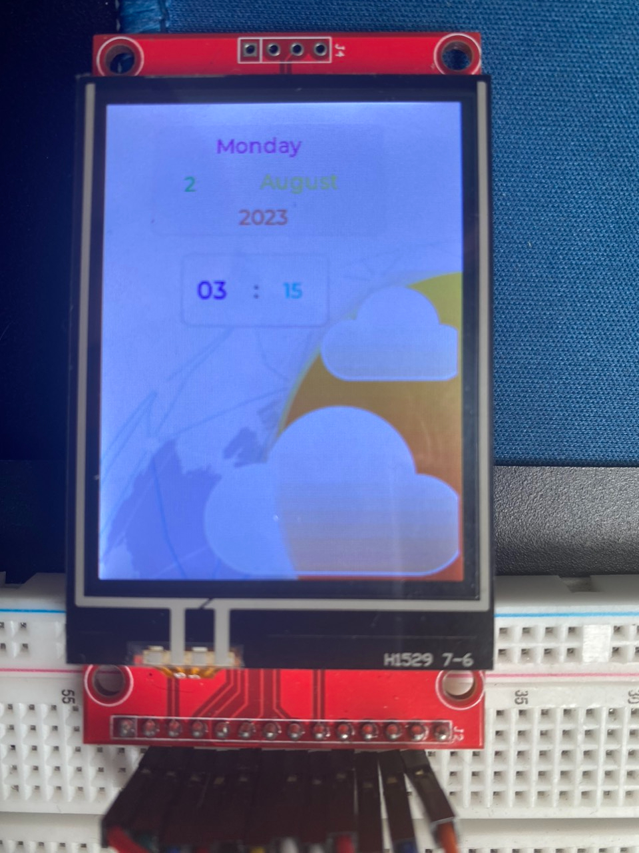

- Kết quả đạt được.

Tiếp theo sẽ đến bước liên kết dữ liệu giữa DS1307 và Màn hình.

1. Thêm phần khai báo

#include "RTClib.h"

RTC_DS1307 rtc;

byte _day, _month, _hour24, _hour12, _minute, _second, _dtw;

int _year;

byte hr24;

1. Trong setup() thêm

rtc.begin();

1. Thêm hàm đọc thời gian thực

void GetDateTime() {

  DateTime now = rtc.now();

  _day = now.day();

  _month = now.month();

  _year = now.year();

  _hour24 = now.hour();

  _minute = now.minute();

  _second = now.second();

  _dtw = now.dayOfTheWeek();

}

1. Thêm hàm hiển thị thời gian

void DisplayDateTime(){

  GetDateTime();

    char dow_matrix[7][10] = {"SUNDAY", "MONDAY", "TUESDAY", "WEDNESDAY", "THURSDAY", "FRIDAY", "SATURDAY"};

    char month_matrix[12][10] = {"DEC", "JAN", "FEB", "MAR", "APR", "MAY", "JUN", "JUL", "AUG", "SEP", "OCT", "NOV"};

    char hour[10];

    char minute[10];

    char second[10];

    char day[10];

    char month[10];

    char year[10];

    itoa(_hour24, hour, 10);

    itoa(_minute, minute, 10);

    itoa(_second, second, 10);

    itoa(_day, day, 10);

    itoa(_month, month, 10);

    itoa(_year, year, 10);

    //Định dạng chuỗi giờ, phút, giây

    sprintf(hour, "%02d", _hour24);

    sprintf(minute, "%02d", _minute);

    lv_label_set_text(ui_Hour, hour);

    lv_label_set_text(ui_minute, minute);

    lv_label_set_text(ui_nameday, dow_matrix[_dtw]);

    lv_label_set_text(ui_date, day);

    lv_label_set_text(ui_month, month_matrix[_month]);

    lv_label_set_text(ui_year, year);

}

* Đoạn code này là yếu tố quan trọng cho việc liên kết dữ liệu

lv_label_set_text(ui_Hour, hour);

    lv_label_set_text(ui_minute, minute);

    lv_label_set_text(ui_nameday, dow_matrix[_dtw]);

    lv_label_set_text(ui_date, day);

    lv_label_set_text(ui_month, month_matrix[_month]);

    lv_label_set_text(ui_year, year);

Chúng ta sẽ vào file ui_Screen1.c để tìm các biến cần liên kết

Đường dẫn: DEMO1\Demo\libraries\ui\src\screens

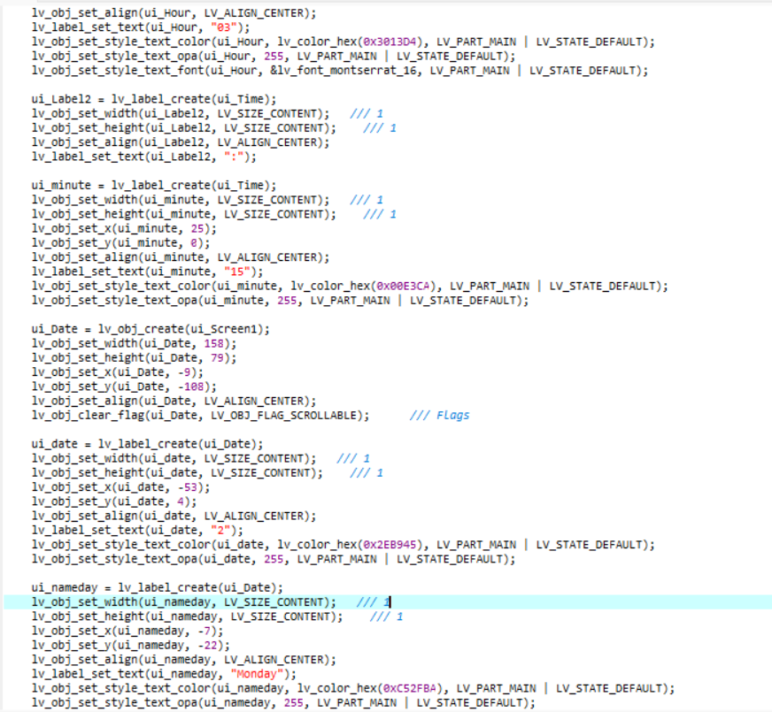

Từ các biến cố định ta sẽ chuyển thành các biến được khai báo từ DS1307 để nó liên kết với nhau.

Từ đó suy ra được đoạn code sau:  
void DisplayDateTime(){

  GetDateTime();

    char dow_matrix[7][10] = {"SUNDAY", "MONDAY", "TUESDAY", "WEDNESDAY", "THURSDAY", "FRIDAY", "SATURDAY"};

    char month_matrix[12][10] = {"DEC", "JAN", "FEB", "MAR", "APR", "MAY", "JUN", "JUL", "AUG", "SEP", "OCT", "NOV"};

    char hour[10];

    char minute[10];

    char second[10];

    char day[10];

    char month[10];

    char year[10];

    itoa(_hour24, hour, 10);

    itoa(_minute, minute, 10);

    itoa(_second, second, 10);

    itoa(_day, day, 10);

    itoa(_month, month, 10);

    itoa(_year, year, 10);

    //Định dạng chuỗi giờ, phút, giây

    sprintf(hour, "%02d", _hour24);

    sprintf(minute, "%02d", _minute);

    lv_label_set_text(ui_Hour, hour);

    lv_label_set_text(ui_minute, minute);

    lv_label_set_text(ui_nameday, dow_matrix[_dtw]);

    lv_label_set_text(ui_date, day);

    lv_label_set_text(ui_month, month_matrix[_month]);

    lv_label_set_text(ui_year, year);

}

Vì lv_label_set_text chỉ chấp nhận kiểu dữ liệu là text mà biến đọc từ DS1307 là dạng số nên dùng hàm itoa để chuyển các biến thời gian từ số thành kí tự.

1. Gọi hàm trong void loop()

DisplayDateTime();

1. Kết nối ds1307 và tiến hành nạp code

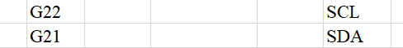

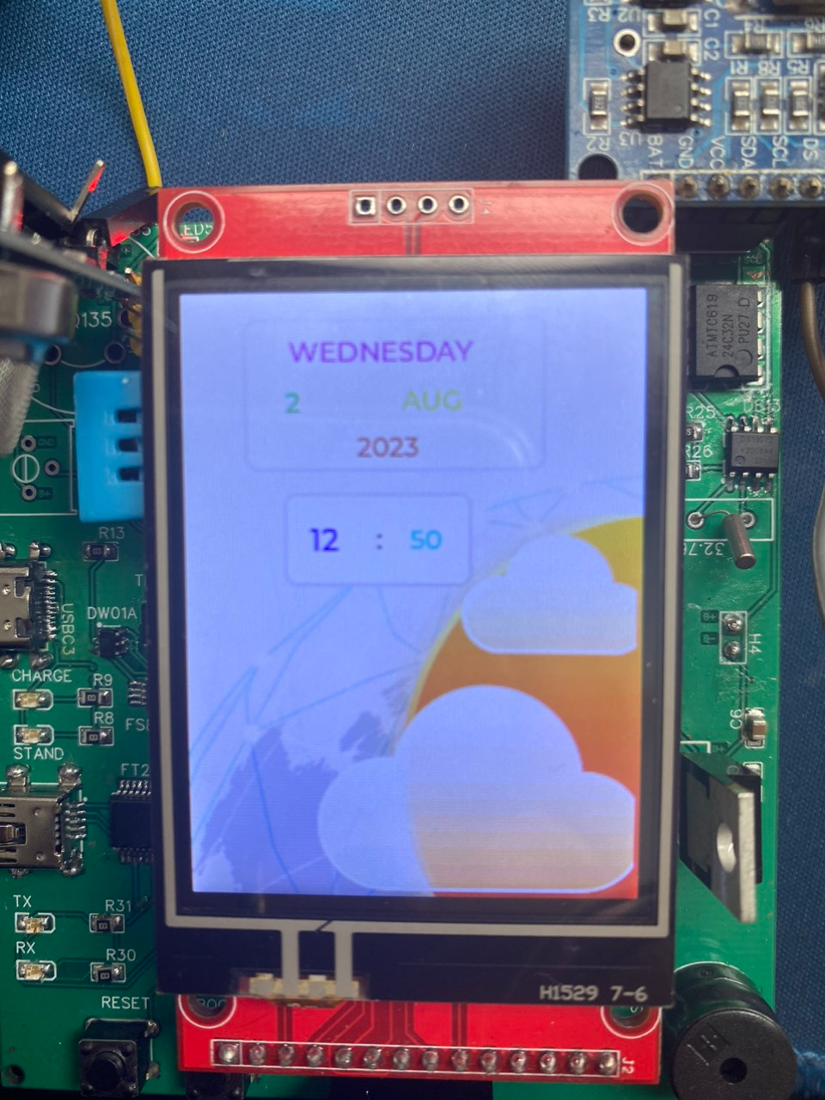

- Kết quả đạt được.

*Ngoài ra các Widgets còn có nhiều chức năng khác

Vd button

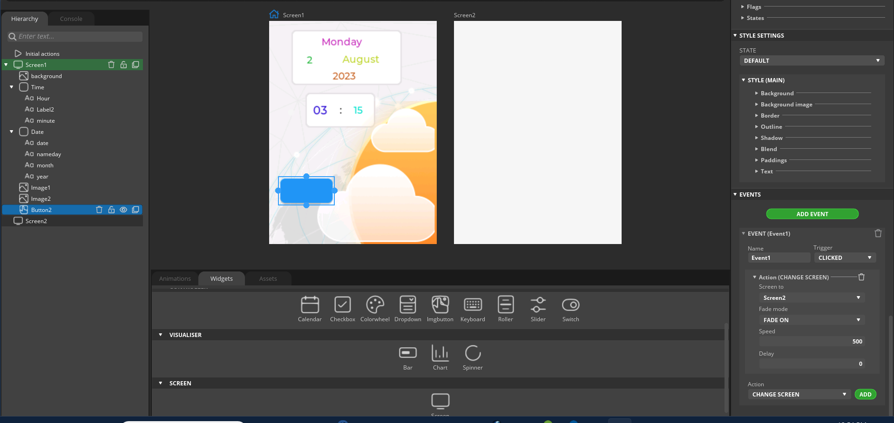

- Tạo 1 button và add Event cho nó. Ví dụ tạo event khi ấn vào button sẽ chuyển sang màn hình 2 theo mode Fade on.

Ngoài ra còn có Roller Calendar Checkbox Switch... tùy vào theo nhu cầu sử dụng